Ankomst : Torsdag ml.12-14
Teenage Træningslejr
Skævinge Ponyrideskole
Uge 31
Hjemrejse : Søndag ml.15-16
Pris : Kr.2150,- Bank reg. 6300 – 2007586 betaling ved tilmelding.

Denne lejr er kun for øvede ryttere – der skal kunne rides stabilt i alle gangarter.
Denne lejr henvender sig til teenagepiger, der gerne vil træne med henblik på at ride stævner senere på sæsonen eller allerede har prøvet at startet stævner.
Medbring din egen hest (evt. leje af pony-aftal med Pia).
Der undervises i dressur,springning og terrænspringning v/ Dorthe Nielsen.
Om aftenen hygges med heste,bål,film og konkurrencer.
Medbring : Telt, skiftetøj, sovepose, underlag, ekstra tæppe, toiletgrej, ridetøj,
lygte, papir og blyant, lille rygsæk og drikkedunk + lommepenge.
Til hesten: Foder+hø, 2 spande og en svamp.Hesten skal være vaccineret.

Dorthe Nielsen fortæller om sig selv:
Jeg har selv 2 rideheste på en lille landejendom i nordsjælland. Jeg har redet
hele mit liv og har deltaget i millitary på internationalt plan. Det bliver nogle hyggelige og lærerige dage for os alle.

Skævinge Ponyrideskole Markebækvej 1, 3320 Skævinge info@partypony.dk (+45) 2181 8600
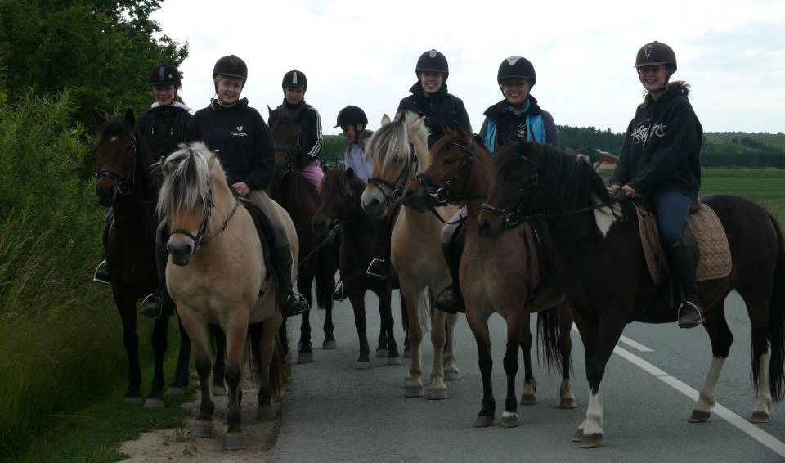
Tilmeldings blanket uge 32
Navn:____________________________ Telefon nr.:______________________
Adresse:__________________________
Alder:____________________________
Har redet i:_________ år
Hestens navn:
Bemærkning:______________________________________________________________
Forældre underskrift:____________________________
Tilmelding og betaling senest 1 juni. Husk navn+uge på betaling.
Kontakt: Skævinge Ponyrideskole, Markebækvej 1, 3320 Skævinge tlf. 2181 8600
Betaling: Handelsbanken reg. nr. 6300 konto nr. 2007586

